Муниципальное бюджетное дошкольное образовательное учреждение
«Детский сад № 37 «Веснянка» города Рубцовска

Советы психолога

Консультация для родителей
Тема: "Развитие мелкой моторики в домашних
условиях"

Подготовила: педагог - психолог
Боброва Надежда Владимировна

г. Рубцовск, 2019 г.

Развитие мелкой моторики в домашних условиях
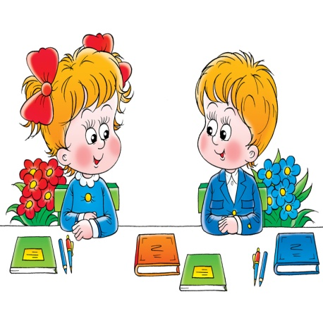Пожалуй, каждый современный родитель знает о необходимости развития мелкой моторики. Но далеко не все находят время и желания серьезно заняться этим забавным и полезным процессом. А ведь каждую группу навыков нужно развивать в нужный момент. Дети, идя в школу, часто не умеют держать ручку и завязывать шнурки. Так как же правильно расставить приоритеты в педагогическом процессе?
Что такое мелкая моторика? Это система разнообразных движений, в которых участвуют мелкие мышцы кисти руки. Сами собой эти движения не развиваются, требуется специальная тренировка. Если кисть ребёнка развита хорошо, писать он будет красиво, чётко, легко. Но, к сожалению, очень часто пальцы рук ребёнка оказываются слабыми.
Мелкая моторика влияет на многие важные процессы в развитии ребенка: речевые способности, внимание, мышление, координацию в пространстве, наблюдательность, память (зрительную и двигательную), концентрацию и воображение. Центры головного мозга, отвечающие за эти способности, непосредственно связаны с пальцами и их нервными окончаниями. Вот почему так важно работать с пальчиками.
Для родителей особенно важно знать, как развивать точные и достаточно сильные движения пальцев, активизировать работу мышц кисти. Существует ряд простых занятий, которые способствуют развитию мелкой моторике:
Лепка из глины и пластилина. Это очень полезно и отлично влияет на развитие мелкой моторики рук, причём лепить можно не только из пластилина и глины. Если во дворе зима - что может быть лучше снежной бабы или игр в снежки. А летом можно соорудить сказочный замок из песка или мелких камешков. Используйте любую возможность, чтобы улучшать мелкую моторику рук вашего ребенка.
Рисование или раскрашивание картинок - любимое занятие дошкольников и хорошее упражнение на развитие мелкой моторики рук. Обратить внимание надо на рисунки детей. Разнообразны ли они? Если мальчик рисует только машины и самолёты, а девочка похожих друг на друга кукол, то это вряд ли положительно повлияет на развитие образного мышления ребёнка.
Изготовление поделок из бумаги. Например, вырезание самостоятельно ножницами геометрических фигур, составление узоров, выполнение аппликаций. Ребёнку нужно уметь пользоваться ножницами и клеем. По результатам таких работ вы сможете оценить, насколько развита мелкая моторика рук и движения пальчиков малыша. Изготовление поделок из природного материала: шишек, желудей, соломы и других доступных материалов. Кроме развития мелкой моторики рук эти занятия развивают также и воображение, фантазию ребенка.
Конструирование. Развивается образное мышление, фантазия, мелкая моторика рук.
Застегивание и расстёгивание пуговиц, кнопок, крючков. Хорошая тренировка для пальчиков, совершенствуется ловкость и развивается мелкая моторика рук.
Завязывание и развязывание лент, шнурков, узелков на верёвке. Каждое такое движение оказывает огромное влияние на развитие мелкой моторики рук малыша.
Закручивание и раскручивание крышек банок, пузырьков и т. д. также улучшает развитие мелкой моторики и ловкость пальчиков ребенка.
Всасывание пипеткой воды. Развивает мелкие движения пальчиков и улучшает общую моторику рук.
Нанизывание бус и пуговиц. Летом можно сделать бусы из рябины, орешков, семян тыквы и огурцов, мелких плодов и т. д. Интересное занятие для развития воображения, фантазии и мелкой моторики рук.
Плетение косичек из ниток, венков из цветов. Все виды ручного творчества: для девочек - вязание, вышивание ит. д., для мальчиков - чеканка, выжигание, художественное выпиливание и т. д. Научите своих детей всему, что умеете сами!
Переборка круп. Насыпьте в небольшое блюдце, например, гороха, гречки и риса и попросите ребёнка перебрать. Развитие осязания, мелких движений пальчиков рук.
Игры в мяч, с кубиками, мозаикой.
Ежедневно предлагайте детям такие занятия! Такая всесторонняя тренировка отлично развивает мелкую моторику рук ребенка, и малыш будет хорошо подготовлен к школе, движения его руки будут более уверенные, школьные занятия будут для ребёнка не столь утомительными. Все эти упражнения приносят тройную пользу ребёнку:
- во-первых, развивают мелкую моторику его руки, подготавливая к овладению письмом,
- во-вторых, формируют у него художественный вкус, что полезно в любом возрасте,
- в-третьих, детские физиологи утверждают, что хорошо развитая кисть руки "потянет" за собой развитие интеллект.

